**《部署一套完整的企业级K8s集群》**

**v1.20，二进制方式**

|  |  |
| --- | --- |
| 作者信息 | 李振良（阿良），微信：xyz12366699 |
| DevOps实战学院 | [http://www.aliangedu.cn](http://www.aliangedu.cn/) |
| 说明 | 该文档有导航窗格，方便阅读，如果左侧没有显示，请检查word是否启用。  转载请注明作者，拒绝不道德行为！ |
| 最后更新时间 | 2021-04-06 |



## 一、前置知识点

### 1.1 生产环境部署K8s集群的两种方式

* **kubeadm**

Kubeadm是一个K8s部署工具，提供kubeadm init和kubeadm join，用于快速部署Kubernetes集群。

* **二进制包**

从github下载发行版的二进制包，手动部署每个组件，组成Kubernetes集群。

小结：Kubeadm降低部署门槛，但屏蔽了很多细节，遇到问题很难排查。如果想更容易可控，推荐使用二进制包部署Kubernetes集群，虽然手动部署麻烦点，期间可以学习很多工作原理，也利于后期维护。

### 1.2 准备环境

服务器要求：

* 建议最小硬件配置：2核CPU、2G内存、30G硬盘
* 服务器最好可以访问外网，会有从网上拉取镜像需求，如果服务器不能上网，需要提前下载对应镜像并导入节点

软件环境：

|  |  |
| --- | --- |
| **软件** | **版本** |
| 操作系统 | CentOS7.x_x64 （mini） |
| 容器引擎 | Docker CE 19 |
| Kubernetes | Kubernetes v1.20 |

服务器整体规划：

|  |  |  |
| --- | --- | --- |
| **角色** | **IP** | **组件** |
| k8s-master1 | 192.168.31.71 | kube-apiserver，kube-controller-manager，kube-scheduler，kubelet，kube-proxy，docker，etcd，  nginx，keepalived |
| k8s-master2 | 192.168.31.74 | kube-apiserver，kube-controller-manager，kube-scheduler，kubelet，kube-proxy，docker，  nginx，keepalived |
| k8s-node1 | 192.168.31.72 | kubelet，kube-proxy，docker，etcd |
| k8s-node2 | 192.168.31.73 | kubelet，kube-proxy，docker，etcd |
| 负载均衡器IP | 192.168.31.88 (VIP) |  |

须知：考虑到有些朋友电脑配置较低，一次性开四台机器会跑不动，所以搭建这套K8s高可用集群分两部分实施，先部署一套单Master架构（3台），再扩容为多Master架构（4台或6台），顺便再熟悉下Master扩容流程。

单Master架构图：

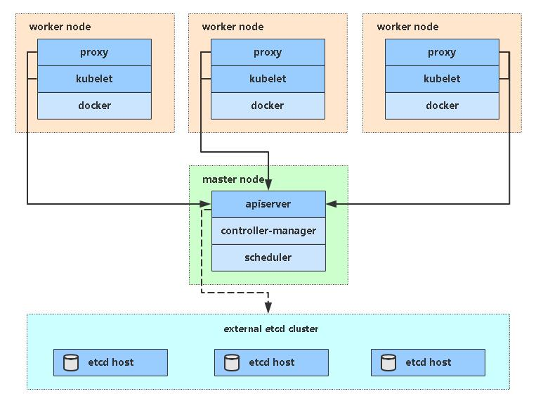

单Master服务器规划：

|  |  |  |
| --- | --- | --- |
| **角色** | **IP** | **组件** |
| k8s-master | 192.168.31.71 | kube-apiserver，kube-controller-manager，kube-scheduler，etcd |
| k8s-node1 | 192.168.31.72 | kubelet，kube-proxy，docker，etcd |
| k8s-node2 | 192.168.31.73 | kubelet，kube-proxy，docker，etcd |

### 1.3 操作系统初始化配置

# 关闭防火墙   
systemctl stop firewalld   
systemctl disable firewalld   
   
# 关闭selinux   
sed -i 's/enforcing/disabled/' /etc/selinux/config # 永久   
setenforce 0 # 临时   
   
# 关闭swap   
swapoff -a # 临时   
sed -ri 's/.*swap.*/#&/' /etc/fstab # 永久   
   
# 根据规划设置主机名   
hostnamectl set-hostname <hostname>   
   
# 在master添加hosts   
cat >> /etc/hosts << EOF   
192.168.31.71 k8s-master1   
192.168.31.72 k8s-node1   
192.168.31.73 k8s-node2   
EOF   
   
# 将桥接的IPv4流量传递到iptables的链   
cat > /etc/sysctl.d/k8s.conf << EOF   
net.bridge.bridge-nf-call-ip6tables = 1   
net.bridge.bridge-nf-call-iptables = 1   
EOF   
sysctl --system # 生效   
   
# 时间同步   
yum install ntpdate -y   
ntpdate time.windows.com

## 二、部署Etcd集群

Etcd 是一个分布式键值存储系统，Kubernetes使用Etcd进行数据存储，所以先准备一个Etcd数据库，为解决Etcd单点故障，应采用集群方式部署，这里使用3台组建集群，可容忍1台机器故障，当然，你也可以使用5台组建集群，可容忍2台机器故障。

|  |  |
| --- | --- |
| **节点名称** | **IP** |
| etcd-1 | 192.168.31.71 |
| etcd-2 | 192.168.31.72 |
| etcd-3 | 192.168.31.73 |

注：为了节省机器，这里与K8s节点机器复用。也可以独立于k8s集群之外部署，只要apiserver能连接到就行。

### 2.1 准备cfssl证书生成工具

cfssl是一个开源的证书管理工具，使用json文件生成证书，相比openssl更方便使用。

找任意一台服务器操作，这里用Master节点。

wget https://pkg.cfssl.org/R1.2/cfssl_linux-amd64  
wget https://pkg.cfssl.org/R1.2/cfssljson_linux-amd64  
wget https://pkg.cfssl.org/R1.2/cfssl-certinfo_linux-amd64  
chmod +x cfssl_linux-amd64 cfssljson_linux-amd64 cfssl-certinfo_linux-amd64  
mv cfssl_linux-amd64 /usr/local/bin/cfssl  
mv cfssljson_linux-amd64 /usr/local/bin/cfssljson  
mv cfssl-certinfo_linux-amd64 /usr/bin/cfssl-certinfo

### 2.2 生成Etcd证书

#### 1. 自签证书颁发机构（CA）

创建工作目录：

mkdir -p ~/TLS/{etcd,k8s}  
  
cd ~/TLS/etcd

自签CA：

cat > ca-config.json << EOF  
{  
 "signing": {  
 "default": {  
 "expiry": "87600h"  
 },  
 "profiles": {  
 "www": {  
 "expiry": "87600h",  
 "usages": [  
 "signing",  
 "key encipherment",  
 "server auth",  
 "client auth"  
 ]  
 }  
 }  
 }  
}  
EOF  
  
cat > ca-csr.json << EOF  
{  
 "CN": "etcd CA",  
 "key": {  
 "algo": "rsa",  
 "size": 2048  
 },  
 "names": [  
 {  
 "C": "CN",  
 "L": "Beijing",  
 "ST": "Beijing"  
 }  
 ]  
}  
EOF

生成证书：

cfssl gencert -initca ca-csr.json | cfssljson -bare ca -

会生成ca.pem和ca-key.pem文件。

#### 2. 使用自签CA签发Etcd HTTPS证书

创建证书申请文件：

cat > server-csr.json << EOF  
{  
 "CN": "etcd",  
 "hosts": [  
 "192.168.31.71",  
 "192.168.31.72",  
 "192.168.31.73"  
 ],  
 "key": {  
 "algo": "rsa",  
 "size": 2048  
 },  
 "names": [  
 {  
 "C": "CN",  
 "L": "BeiJing",  
 "ST": "BeiJing"  
 }  
 ]  
}  
EOF

注：上述文件hosts字段中IP为所有etcd节点的集群内部通信IP，一个都不能少！为了方便后期扩容可以多写几个预留的IP。

生成证书：

cfssl gencert -ca=ca.pem -ca-key=ca-key.pem -config=ca-config.json -profile=www server-csr.json | cfssljson -bare server

会生成server.pem和server-key.pem文件。

### 2.3 从Github下载二进制文件

下载地址：https://github.com/etcd-io/etcd/releases/download/v3.4.9/etcd-v3.4.9-linux-amd64.tar.gz

### 2.4 部署Etcd集群

以下在节点1上操作，为简化操作，待会将节点1生成的所有文件拷贝到节点2和节点3.

#### 1. 创建工作目录并解压二进制包

mkdir /opt/etcd/{bin,cfg,ssl} -p  
tar zxvf etcd-v3.4.9-linux-amd64.tar.gz  
mv etcd-v3.4.9-linux-amd64/{etcd,etcdctl} /opt/etcd/bin/

#### 2. 创建etcd配置文件

cat > /opt/etcd/cfg/etcd.conf << EOF  
#[Member]  
ETCD_NAME="etcd-1"  
ETCD_DATA_DIR="/var/lib/etcd/default.etcd"  
ETCD_LISTEN_PEER_URLS="https://192.168.31.71:2380"  
ETCD_LISTEN_CLIENT_URLS="https://192.168.31.71:2379"  
  
#[Clustering]  
ETCD_INITIAL_ADVERTISE_PEER_URLS="https://192.168.31.71:2380"  
ETCD_ADVERTISE_CLIENT_URLS="https://192.168.31.71:2379"  
ETCD_INITIAL_CLUSTER="etcd-1=https://192.168.31.71:2380,etcd-2=https://192.168.31.72:2380,etcd-3=https://192.168.31.73:2380"  
ETCD_INITIAL_CLUSTER_TOKEN="etcd-cluster"  
ETCD_INITIAL_CLUSTER_STATE="new"  
EOF

* ETCD_NAME：节点名称，集群中唯一
* ETCD_DATA_DIR：数据目录
* ETCD_LISTEN_PEER_URLS：集群通信监听地址
* ETCD_LISTEN_CLIENT_URLS：客户端访问监听地址
* ETCD_INITIAL_ADVERTISE_PEERURLS：集群通告地址
* ETCD_ADVERTISE_CLIENT_URLS：客户端通告地址
* ETCD_INITIAL_CLUSTER：集群节点地址
* ETCD_INITIALCLUSTER_TOKEN：集群Token
* ETCD_INITIALCLUSTER_STATE：加入集群的当前状态，new是新集群，existing表示加入已有集群

#### 3. systemd管理etcd

cat > /usr/lib/systemd/system/etcd.service << EOF  
[Unit]  
Description=Etcd Server  
After=network.target  
After=network-online.target  
Wants=network-online.target  
  
[Service]  
Type=notify  
EnvironmentFile=/opt/etcd/cfg/etcd.conf  
ExecStart=/opt/etcd/bin/etcd \  
--cert-file=/opt/etcd/ssl/server.pem \  
--key-file=/opt/etcd/ssl/server-key.pem \  
--peer-cert-file=/opt/etcd/ssl/server.pem \  
--peer-key-file=/opt/etcd/ssl/server-key.pem \  
--trusted-ca-file=/opt/etcd/ssl/ca.pem \  
--peer-trusted-ca-file=/opt/etcd/ssl/ca.pem \  
--logger=zap  
Restart=on-failure  
LimitNOFILE=65536  
  
[Install]  
WantedBy=multi-user.target  
EOF

#### 4. 拷贝刚才生成的证书

把刚才生成的证书拷贝到配置文件中的路径：

cp ~/TLS/etcd/ca*pem ~/TLS/etcd/server*pem /opt/etcd/ssl/

#### 5. 启动并设置开机启动

systemctl daemon-reload  
systemctl start etcd  
systemctl enable etcd

#### 6. 将上面节点1所有生成的文件拷贝到节点2和节点3

scp -r /opt/etcd/ root@192.168.31.72:/opt/  
scp /usr/lib/systemd/system/etcd.service root@192.168.31.72:/usr/lib/systemd/system/  
scp -r /opt/etcd/ root@192.168.31.73:/opt/  
scp /usr/lib/systemd/system/etcd.service root@192.168.31.73:/usr/lib/systemd/system/

然后在节点2和节点3分别修改etcd.conf配置文件中的节点名称和当前服务器IP：

vi /opt/etcd/cfg/etcd.conf  
#[Member]  
ETCD_NAME="etcd-1" # 修改此处，节点2改为etcd-2，节点3改为etcd-3  
ETCD_DATA_DIR="/var/lib/etcd/default.etcd"  
ETCD_LISTEN_PEER_URLS="https://192.168.31.71:2380" # 修改此处为当前服务器IP  
ETCD_LISTEN_CLIENT_URLS="https://192.168.31.71:2379" # 修改此处为当前服务器IP  
  
#[Clustering]  
ETCD_INITIAL_ADVERTISE_PEER_URLS="https://192.168.31.71:2380" # 修改此处为当前服务器IP  
ETCD_ADVERTISE_CLIENT_URLS="https://192.168.31.71:2379" # 修改此处为当前服务器IP  
ETCD_INITIAL_CLUSTER="etcd-1=https://192.168.31.71:2380,etcd-2=https://192.168.31.72:2380,etcd-3=https://192.168.31.73:2380"  
ETCD_INITIAL_CLUSTER_TOKEN="etcd-cluster"  
ETCD_INITIAL_CLUSTER_STATE="new"

最后启动etcd并设置开机启动，同上。

#### 7. 查看集群状态

ETCDCTL_API=3 /opt/etcd/bin/etcdctl --cacert=/opt/etcd/ssl/ca.pem --cert=/opt/etcd/ssl/server.pem --key=/opt/etcd/ssl/server-key.pem --endpoints="https://192.168.31.71:2379,https://192.168.31.72:2379,https://192.168.31.73:2379" endpoint health --write-out=table  
  
+----------------------------+--------+-------------+-------+  
| ENDPOINT | HEALTH | TOOK | ERROR |  
+----------------------------+--------+-------------+-------+  
| https://192.168.31.71:2379 | true | 10.301506ms | |  
| https://192.168.31.73:2379 | true | 12.87467ms | |  
| https://192.168.31.72:2379 | true | 13.225954ms | |  
+----------------------------+--------+-------------+-------+

如果输出上面信息，就说明集群部署成功。

如果有问题第一步先看日志：/var/log/message 或 journalctl -u etcd

## 三、安装Docker

这里使用Docker作为容器引擎，也可以换成别的，例如containerd

下载地址：https://download.docker.com/linux/static/stable/x86_64/docker-19.03.9.tgz

以下在所有节点操作。这里采用二进制安装，用yum安装也一样。

### 3.1 解压二进制包

tar zxvf docker-19.03.9.tgz  
mv docker/* /usr/bin

### 3.2 systemd管理docker

cat > /usr/lib/systemd/system/docker.service << EOF  
[Unit]  
Description=Docker Application Container Engine  
Documentation=https://docs.docker.com  
After=network-online.target firewalld.service  
Wants=network-online.target  
  
[Service]  
Type=notify  
ExecStart=/usr/bin/dockerd  
ExecReload=/bin/kill -s HUP $MAINPID  
LimitNOFILE=infinity  
LimitNPROC=infinity  
LimitCORE=infinity  
TimeoutStartSec=0  
Delegate=yes  
KillMode=process  
Restart=on-failure  
StartLimitBurst=3  
StartLimitInterval=60s  
  
[Install]  
WantedBy=multi-user.target  
EOF

### 3.3 创建配置文件

mkdir /etc/docker  
cat > /etc/docker/daemon.json << EOF  
{  
 "registry-mirrors": ["https://b9pmyelo.mirror.aliyuncs.com"]  
}  
EOF

* registry-mirrors 阿里云镜像加速器

### 3.4 启动并设置开机启动

systemctl daemon-reload  
systemctl start docker  
systemctl enable docker

## 四、部署Master Node

如果你在学习中遇到问题或者文档有误可联系阿良~ 微信: xyz12366699

### 4.1 生成kube-apiserver证书

#### 1. 自签证书颁发机构（CA）

cd ~/TLS/k8s

cat > ca-config.json << EOF  
{  
 "signing": {  
 "default": {  
 "expiry": "87600h"  
 },  
 "profiles": {  
 "kubernetes": {  
 "expiry": "87600h",  
 "usages": [  
 "signing",  
 "key encipherment",  
 "server auth",  
 "client auth"  
 ]  
 }  
 }  
 }  
}  
EOF  
cat > ca-csr.json << EOF  
{  
 "CN": "kubernetes",  
 "key": {  
 "algo": "rsa",  
 "size": 2048  
 },  
 "names": [  
 {  
 "C": "CN",  
 "L": "Beijing",  
 "ST": "Beijing",  
 "O": "k8s",  
 "OU": "System"  
 }  
 ]  
}  
EOF

生成证书：

cfssl gencert -initca ca-csr.json | cfssljson -bare ca -

会生成ca.pem和ca-key.pem文件。

#### 2. 使用自签CA签发kube-apiserver HTTPS证书

创建证书申请文件：

cat > server-csr.json << EOF  
{  
 "CN": "kubernetes",  
 "hosts": [  
 "10.0.0.1",  
 "127.0.0.1",  
 "192.168.31.71",  
 "192.168.31.72",  
 "192.168.31.73",

"192.168.31.74",  
 "192.168.31.88",  
 "kubernetes",  
 "kubernetes.default",  
 "kubernetes.default.svc",  
 "kubernetes.default.svc.cluster",  
 "kubernetes.default.svc.cluster.local"  
 ],  
 "key": {  
 "algo": "rsa",  
 "size": 2048  
 },  
 "names": [  
 {  
 "C": "CN",  
 "L": "BeiJing",  
 "ST": "BeiJing",  
 "O": "k8s",  
 "OU": "System"  
 }  
 ]  
}  
EOF

注：上述文件hosts字段中IP为所有Master/LB/VIP IP，一个都不能少！为了方便后期扩容可以多写几个预留的IP。

生成证书：

cfssl gencert -ca=ca.pem -ca-key=ca-key.pem -config=ca-config.json -profile=kubernetes server-csr.json | cfssljson -bare server

会生成server.pem和server-key.pem文件。

### 4.2 从Github下载二进制文件

下载地址： https://github.com/kubernetes/kubernetes/blob/master/CHANGELOG/CHANGELOG-1.20.md

注：打开链接你会发现里面有很多包，下载一个server包就够了，包含了Master和Worker Node二进制文件。

### 4.3 解压二进制包

mkdir -p /opt/kubernetes/{bin,cfg,ssl,logs}   
tar zxvf kubernetes-server-linux-amd64.tar.gz  
cd kubernetes/server/bin  
cp kube-apiserver kube-scheduler kube-controller-manager /opt/kubernetes/bin  
cp kubectl /usr/bin/

### 4.4 部署kube-apiserver

#### 1. 创建配置文件

cat > /opt/kubernetes/cfg/kube-apiserver.conf << EOF  
KUBE_APISERVER_OPTS="--logtostderr=false \\  
--v=2 \\  
--log-dir=/opt/kubernetes/logs \\  
--etcd-servers=https://192.168.31.71:2379,https://192.168.31.72:2379,https://192.168.31.73:2379 \\  
--bind-address=192.168.31.71 \\  
--secure-port=6443 \\  
--advertise-address=192.168.31.71 \\  
--allow-privileged=true \\  
--service-cluster-ip-range=10.0.0.0/24 \\  
--enable-admission-plugins=NamespaceLifecycle,LimitRanger,ServiceAccount,ResourceQuota,NodeRestriction \\  
--authorization-mode=RBAC,Node \\  
--enable-bootstrap-token-auth=true \\  
--token-auth-file=/opt/kubernetes/cfg/token.csv \\  
--service-node-port-range=30000-32767 \\  
--kubelet-client-certificate=/opt/kubernetes/ssl/server.pem \\  
--kubelet-client-key=/opt/kubernetes/ssl/server-key.pem \\  
--tls-cert-file=/opt/kubernetes/ssl/server.pem \\  
--tls-private-key-file=/opt/kubernetes/ssl/server-key.pem \\  
--client-ca-file=/opt/kubernetes/ssl/ca.pem \\  
--service-account-key-file=/opt/kubernetes/ssl/ca-key.pem \\  
--service-account-issuer=api \\  
--service-account-signing-key-file=/opt/kubernetes/ssl/server-key.pem \\  
--etcd-cafile=/opt/etcd/ssl/ca.pem \\  
--etcd-certfile=/opt/etcd/ssl/server.pem \\  
--etcd-keyfile=/opt/etcd/ssl/server-key.pem \\  
--requestheader-client-ca-file=/opt/kubernetes/ssl/ca.pem \\  
--proxy-client-cert-file=/opt/kubernetes/ssl/server.pem \\  
--proxy-client-key-file=/opt/kubernetes/ssl/server-key.pem \\  
--requestheader-allowed-names=kubernetes \\  
--requestheader-extra-headers-prefix=X-Remote-Extra- \\  
--requestheader-group-headers=X-Remote-Group \\  
--requestheader-username-headers=X-Remote-User \\  
--enable-aggregator-routing=true \\  
--audit-log-maxage=30 \\  
--audit-log-maxbackup=3 \\  
--audit-log-maxsize=100 \\  
--audit-log-path=/opt/kubernetes/logs/k8s-audit.log"  
EOF

注：上面两个\ \ 第一个是转义符，第二个是换行符，使用转义符是为了使用EOF保留换行符。

* --logtostderr：启用日志
* ---v：日志等级
* --log-dir：日志目录
* --etcd-servers：etcd集群地址
* --bind-address：监听地址
* --secure-port：https安全端口
* --advertise-address：集群通告地址
* --allow-privileged：启用授权
* --service-cluster-ip-range：Service虚拟IP地址段
* --enable-admission-plugins：准入控制模块
* --authorization-mode：认证授权，启用RBAC授权和节点自管理
* --enable-bootstrap-token-auth：启用TLS bootstrap机制
* --token-auth-file：bootstrap token文件
* --service-node-port-range：Service nodeport类型默认分配端口范围
* --kubelet-client-xxx：apiserver访问kubelet客户端证书
* --tls-xxx-file：apiserver https证书
* 1.20版本必须加的参数：--service-account-issuer，--service-account-signing-key-file
* --etcd-xxxfile：连接Etcd集群证书
* --audit-log-xxx：审计日志
* 启动聚合层相关配置：--requestheader-client-ca-file，--proxy-client-cert-file，--proxy-client-key-file，--requestheader-allowed-names，--requestheader-extra-headers-prefix，--requestheader-group-headers，--requestheader-username-headers，--enable-aggregator-routing

#### 2. 拷贝刚才生成的证书

把刚才生成的证书拷贝到配置文件中的路径：

cp ~/TLS/k8s/ca*pem ~/TLS/k8s/server*pem /opt/kubernetes/ssl/

#### 3. 启用 TLS Bootstrapping 机制

TLS Bootstraping：Master apiserver启用TLS认证后，Node节点kubelet和kube-proxy要与kube-apiserver进行通信，必须使用CA签发的有效证书才可以，当Node节点很多时，这种客户端证书颁发需要大量工作，同样也会增加集群扩展复杂度。为了简化流程，Kubernetes引入了TLS bootstraping机制来自动颁发客户端证书，kubelet会以一个低权限用户自动向apiserver申请证书，kubelet的证书由apiserver动态签署。所以强烈建议在Node上使用这种方式，目前主要用于kubelet，kube-proxy还是由我们统一颁发一个证书。

TLS bootstraping 工作流程：

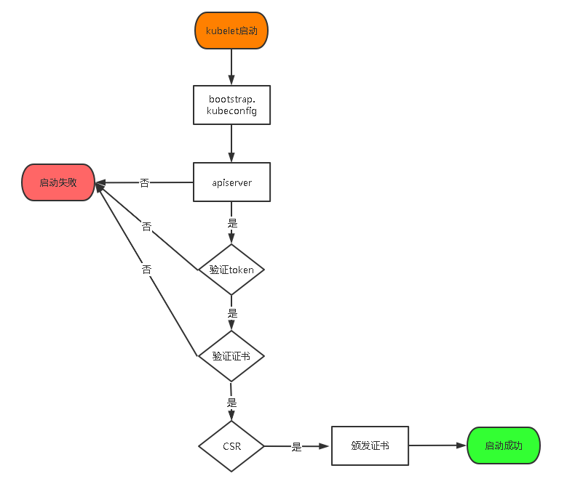

创建上述配置文件中token文件：

cat > /opt/kubernetes/cfg/token.csv << EOF  
c47ffb939f5ca36231d9e3121a252940,kubelet-bootstrap,10001,"system:node-bootstrapper"  
EOF

格式：token，用户名，UID，用户组

token也可自行生成替换：

head -c 16 /dev/urandom | od -An -t x | tr -d ' '

#### 4. systemd管理apiserver

cat > /usr/lib/systemd/system/kube-apiserver.service << EOF  
[Unit]  
Description=Kubernetes API Server  
Documentation=https://github.com/kubernetes/kubernetes  
  
[Service]  
EnvironmentFile=/opt/kubernetes/cfg/kube-apiserver.conf  
ExecStart=/opt/kubernetes/bin/kube-apiserver \$KUBE_APISERVER_OPTS  
Restart=on-failure  
  
[Install]  
WantedBy=multi-user.target  
EOF

#### 5. 启动并设置开机启动

systemctl daemon-reload  
systemctl start kube-apiserver   
systemctl enable kube-apiserver

### 4.5 部署kube-controller-manager

#### 1. 创建配置文件

cat > /opt/kubernetes/cfg/kube-controller-manager.conf << EOF  
KUBE_CONTROLLER_MANAGER_OPTS="--logtostderr=false \\  
--v=2 \\  
--log-dir=/opt/kubernetes/logs \\  
--leader-elect=true \\  
--kubeconfig=/opt/kubernetes/cfg/kube-controller-manager.kubeconfig \\  
--bind-address=127.0.0.1 \\  
--allocate-node-cidrs=true \\  
--cluster-cidr=10.244.0.0/16 \\  
--service-cluster-ip-range=10.0.0.0/24 \\  
--cluster-signing-cert-file=/opt/kubernetes/ssl/ca.pem \\  
--cluster-signing-key-file=/opt/kubernetes/ssl/ca-key.pem \\  
--root-ca-file=/opt/kubernetes/ssl/ca.pem \\  
--service-account-private-key-file=/opt/kubernetes/ssl/ca-key.pem \\  
--cluster-signing-duration=87600h0m0s"  
EOF

* --kubeconfig：连接apiserver配置文件
* --leader-elect：当该组件启动多个时，自动选举（HA）
* --cluster-signing-cert-file/--cluster-signing-key-file：自动为kubelet颁发证书的CA，与apiserver保持一致

#### 2. 生成kubeconfig文件

生成kube-controller-manager证书：

# 切换工作目录  
cd ~/TLS/k8s  
  
# 创建证书请求文件  
cat > kube-controller-manager-csr.json << EOF  
{  
 "CN": "system:kube-controller-manager",  
 "hosts": [],  
 "key": {  
 "algo": "rsa",  
 "size": 2048  
 },  
 "names": [  
 {  
 "C": "CN",  
 "L": "BeiJing",   
 "ST": "BeiJing",  
 "O": "system:masters",  
 "OU": "System"  
 }  
 ]  
}  
EOF  
  
# 生成证书  
cfssl gencert -ca=ca.pem -ca-key=ca-key.pem -config=ca-config.json -profile=kubernetes kube-controller-manager-csr.json | cfssljson -bare kube-controller-manager

生成kubeconfig文件（以下是shell命令，直接在终端执行）：

KUBE_CONFIG="/opt/kubernetes/cfg/kube-controller-manager.kubeconfig"  
KUBE_APISERVER="https://192.168.31.71:6443"  
  
kubectl config set-cluster kubernetes \  
 --certificate-authority=/opt/kubernetes/ssl/ca.pem \  
 --embed-certs=true \  
 --server=${KUBE_APISERVER} \  
 --kubeconfig=${KUBE_CONFIG}  
kubectl config set-credentials kube-controller-manager \  
 --client-certificate=./kube-controller-manager.pem \  
 --client-key=./kube-controller-manager-key.pem \  
 --embed-certs=true \  
 --kubeconfig=${KUBE_CONFIG}  
kubectl config set-context default \  
 --cluster=kubernetes \  
 --user=kube-controller-manager \  
 --kubeconfig=${KUBE_CONFIG}  
kubectl config use-context default --kubeconfig=${KUBE_CONFIG}

#### 3. systemd管理controller-manager

cat > /usr/lib/systemd/system/kube-controller-manager.service << EOF  
[Unit]  
Description=Kubernetes Controller Manager  
Documentation=https://github.com/kubernetes/kubernetes  
  
[Service]  
EnvironmentFile=/opt/kubernetes/cfg/kube-controller-manager.conf  
ExecStart=/opt/kubernetes/bin/kube-controller-manager \$KUBE_CONTROLLER_MANAGER_OPTS  
Restart=on-failure  
  
[Install]  
WantedBy=multi-user.target  
EOF

#### 4. 启动并设置开机启动

systemctl daemon-reload  
systemctl start kube-controller-manager  
systemctl enable kube-controller-manager

### 4.6 部署kube-scheduler

#### 1. 创建配置文件

cat > /opt/kubernetes/cfg/kube-scheduler.conf << EOF  
KUBE_SCHEDULER_OPTS="--logtostderr=false \\  
--v=2 \\  
--log-dir=/opt/kubernetes/logs \\  
--leader-elect \\  
--kubeconfig=/opt/kubernetes/cfg/kube-scheduler.kubeconfig \\  
--bind-address=127.0.0.1"  
EOF

* --kubeconfig：连接apiserver配置文件
* --leader-elect：当该组件启动多个时，自动选举（HA）

#### 2. 生成kubeconfig文件

生成kube-scheduler证书：

# 切换工作目录  
cd ~/TLS/k8s  
  
# 创建证书请求文件  
cat > kube-scheduler-csr.json << EOF  
{  
 "CN": "system:kube-scheduler",  
 "hosts": [],  
 "key": {  
 "algo": "rsa",  
 "size": 2048  
 },  
 "names": [  
 {  
 "C": "CN",  
 "L": "BeiJing",  
 "ST": "BeiJing",  
 "O": "system:masters",  
 "OU": "System"  
 }  
 ]  
}  
EOF  
  
# 生成证书  
cfssl gencert -ca=ca.pem -ca-key=ca-key.pem -config=ca-config.json -profile=kubernetes kube-scheduler-csr.json | cfssljson -bare kube-scheduler

生成kubeconfig文件（以下是shell命令，直接在终端执行）：

KUBE_CONFIG="/opt/kubernetes/cfg/kube-scheduler.kubeconfig"  
KUBE_APISERVER="https://192.168.31.71:6443"  
  
kubectl config set-cluster kubernetes \  
 --certificate-authority=/opt/kubernetes/ssl/ca.pem \  
 --embed-certs=true \  
 --server=${KUBE_APISERVER} \  
 --kubeconfig=${KUBE_CONFIG}  
kubectl config set-credentials kube-scheduler \  
 --client-certificate=./kube-scheduler.pem \  
 --client-key=./kube-scheduler-key.pem \  
 --embed-certs=true \  
 --kubeconfig=${KUBE_CONFIG}  
kubectl config set-context default \  
 --cluster=kubernetes \  
 --user=kube-scheduler \  
 --kubeconfig=${KUBE_CONFIG}  
kubectl config use-context default --kubeconfig=${KUBE_CONFIG}

#### 3. systemd管理scheduler

cat > /usr/lib/systemd/system/kube-scheduler.service << EOF  
[Unit]  
Description=Kubernetes Scheduler  
Documentation=https://github.com/kubernetes/kubernetes  
  
[Service]  
EnvironmentFile=/opt/kubernetes/cfg/kube-scheduler.conf  
ExecStart=/opt/kubernetes/bin/kube-scheduler \$KUBE_SCHEDULER_OPTS  
Restart=on-failure  
  
[Install]  
WantedBy=multi-user.target  
EOF

#### 4. 启动并设置开机启动

systemctl daemon-reload  
systemctl start kube-scheduler  
systemctl enable kube-scheduler

#### 5. 查看集群状态

生成kubectl连接集群的证书：

cat > admin-csr.json <<EOF  
{  
 "CN": "admin",  
 "hosts": [],  
 "key": {  
 "algo": "rsa",  
 "size": 2048  
 },  
 "names": [  
 {  
 "C": "CN",  
 "L": "BeiJing",  
 "ST": "BeiJing",  
 "O": "system:masters",  
 "OU": "System"  
 }  
 ]  
}  
EOF  
  
cfssl gencert -ca=ca.pem -ca-key=ca-key.pem -config=ca-config.json -profile=kubernetes admin-csr.json | cfssljson -bare admin

生成kubeconfig文件：

mkdir /root/.kube

KUBE_CONFIG="/root/.kube/config"  
KUBE_APISERVER="https://192.168.31.71:6443"  
  
kubectl config set-cluster kubernetes \  
 --certificate-authority=/opt/kubernetes/ssl/ca.pem \  
 --embed-certs=true \  
 --server=${KUBE_APISERVER} \  
 --kubeconfig=${KUBE_CONFIG}  
kubectl config set-credentials cluster-admin \  
 --client-certificate=./admin.pem \  
 --client-key=./admin-key.pem \  
 --embed-certs=true \  
 --kubeconfig=${KUBE_CONFIG}  
kubectl config set-context default \  
 --cluster=kubernetes \  
 --user=cluster-admin \  
 --kubeconfig=${KUBE_CONFIG}  
kubectl config use-context default --kubeconfig=${KUBE_CONFIG}

通过kubectl工具查看当前集群组件状态：

kubectl get cs  
NAME STATUS MESSAGE ERROR  
scheduler Healthy ok   
controller-manager Healthy ok   
etcd-2 Healthy {"health":"true"}   
etcd-1 Healthy {"health":"true"}   
etcd-0 Healthy {"health":"true"}

如上输出说明Master节点组件运行正常。

#### 6. 授权kubelet-bootstrap用户允许请求证书

kubectl create clusterrolebinding kubelet-bootstrap \  
--clusterrole=system:node-bootstrapper \  
--user=kubelet-bootstrap

## 五、部署Worker Node

如果你在学习中遇到问题或者文档有误可联系阿良~ 微信: xyz12366699

**下面还是在Master Node上操作，即同时作为Worker Node**

### 5.1 创建工作目录并拷贝二进制文件

在所有worker node创建工作目录：

mkdir -p /opt/kubernetes/{bin,cfg,ssl,logs}

从master节点拷贝：

cd kubernetes/server/bin  
cp kubelet kube-proxy /opt/kubernetes/bin # 本地拷贝

### 5.2 部署kubelet

#### 1. 创建配置文件

cat > /opt/kubernetes/cfg/kubelet.conf << EOF  
KUBELET_OPTS="--logtostderr=false \\  
--v=2 \\  
--log-dir=/opt/kubernetes/logs \\  
--hostname-override=k8s-master1 \\  
--network-plugin=cni \\  
--kubeconfig=/opt/kubernetes/cfg/kubelet.kubeconfig \\  
--bootstrap-kubeconfig=/opt/kubernetes/cfg/bootstrap.kubeconfig \\  
--config=/opt/kubernetes/cfg/kubelet-config.yml \\  
--cert-dir=/opt/kubernetes/ssl \\  
--pod-infra-container-image=lizhenliang/pause-amd64:3.0"  
EOF

* --hostname-override：显示名称，集群中唯一
* --network-plugin：启用CNI
* --kubeconfig：空路径，会自动生成，后面用于连接apiserver
* --bootstrap-kubeconfig：首次启动向apiserver申请证书
* --config：配置参数文件
* --cert-dir：kubelet证书生成目录
* --pod-infra-container-image：管理Pod网络容器的镜像

#### 2. 配置参数文件

cat > /opt/kubernetes/cfg/kubelet-config.yml << EOF  
kind: KubeletConfiguration  
apiVersion: kubelet.config.k8s.io/v1beta1  
address: 0.0.0.0  
port: 10250  
readOnlyPort: 10255  
cgroupDriver: cgroupfs  
clusterDNS:  
- 10.0.0.2  
clusterDomain: cluster.local   
failSwapOn: false  
authentication:  
 anonymous:  
 enabled: false  
 webhook:  
 cacheTTL: 2m0s  
 enabled: true  
 x509:  
 clientCAFile: /opt/kubernetes/ssl/ca.pem   
authorization:  
 mode: Webhook  
 webhook:  
 cacheAuthorizedTTL: 5m0s  
 cacheUnauthorizedTTL: 30s  
evictionHard:  
 imagefs.available: 15%  
 memory.available: 100Mi  
 nodefs.available: 10%  
 nodefs.inodesFree: 5%  
maxOpenFiles: 1000000  
maxPods: 110  
EOF

#### 3. 生成kubelet初次加入集群引导kubeconfig文件

KUBE_CONFIG="/opt/kubernetes/cfg/bootstrap.kubeconfig"  
KUBE_APISERVER="https://192.168.31.71:6443" # apiserver IP:PORT  
TOKEN="c47ffb939f5ca36231d9e3121a252940" # 与token.csv里保持一致  
  
# 生成 kubelet bootstrap kubeconfig 配置文件  
kubectl config set-cluster kubernetes \  
 --certificate-authority=/opt/kubernetes/ssl/ca.pem \  
 --embed-certs=true \  
 --server=${KUBE_APISERVER} \  
 --kubeconfig=${KUBE_CONFIG}  
kubectl config set-credentials "kubelet-bootstrap" \  
 --token=${TOKEN} \  
 --kubeconfig=${KUBE_CONFIG}  
kubectl config set-context default \  
 --cluster=kubernetes \  
 --user="kubelet-bootstrap" \  
 --kubeconfig=${KUBE_CONFIG}  
kubectl config use-context default --kubeconfig=${KUBE_CONFIG}

#### 4. systemd管理kubelet

cat > /usr/lib/systemd/system/kubelet.service << EOF  
[Unit]  
Description=Kubernetes Kubelet  
After=docker.service  
  
[Service]  
EnvironmentFile=/opt/kubernetes/cfg/kubelet.conf  
ExecStart=/opt/kubernetes/bin/kubelet \$KUBELET_OPTS  
Restart=on-failure  
LimitNOFILE=65536  
  
[Install]  
WantedBy=multi-user.target  
EOF

#### 5. 启动并设置开机启动

systemctl daemon-reload  
systemctl start kubelet  
systemctl enable kubelet

### 5.3 批准kubelet证书申请并加入集群

# 查看kubelet证书请求  
kubectl get csr  
NAME AGE SIGNERNAME REQUESTOR CONDITION  
node-csr-uCEGPOIiDdlLODKts8J658HrFq9CZ--K6M4G7bjhk8A 6m3s kubernetes.io/kube-apiserver-client-kubelet kubelet-bootstrap Pending  
  
# 批准申请  
kubectl certificate approve node-csr-uCEGPOIiDdlLODKts8J658HrFq9CZ--K6M4G7bjhk8A  
  
# 查看节点  
kubectl get node  
NAME STATUS ROLES AGE VERSION  
k8s-master1 NotReady <none> 7s v1.18.3

注：由于网络插件还没有部署，节点会没有准备就绪 NotReady

### 5.4 部署kube-proxy

#### 1. 创建配置文件

cat > /opt/kubernetes/cfg/kube-proxy.conf << EOF  
KUBE_PROXY_OPTS="--logtostderr=false \\  
--v=2 \\  
--log-dir=/opt/kubernetes/logs \\  
--config=/opt/kubernetes/cfg/kube-proxy-config.yml"  
EOF

#### 2. 配置参数文件

cat > /opt/kubernetes/cfg/kube-proxy-config.yml << EOF  
kind: KubeProxyConfiguration  
apiVersion: kubeproxy.config.k8s.io/v1alpha1  
bindAddress: 0.0.0.0  
metricsBindAddress: 0.0.0.0:10249  
clientConnection:  
 kubeconfig: /opt/kubernetes/cfg/kube-proxy.kubeconfig  
hostnameOverride: k8s-master1  
clusterCIDR: 10.0.0.0/24  
EOF

#### 3. 生成kube-proxy.kubeconfig文件

# 切换工作目录  
cd ~/TLS/k8s  
  
# 创建证书请求文件  
cat > kube-proxy-csr.json << EOF  
{  
 "CN": "system:kube-proxy",  
 "hosts": [],  
 "key": {  
 "algo": "rsa",  
 "size": 2048  
 },  
 "names": [  
 {  
 "C": "CN",  
 "L": "BeiJing",  
 "ST": "BeiJing",  
 "O": "k8s",  
 "OU": "System"  
 }  
 ]  
}  
EOF  
  
# 生成证书  
cfssl gencert -ca=ca.pem -ca-key=ca-key.pem -config=ca-config.json -profile=kubernetes kube-proxy-csr.json | cfssljson -bare kube-proxy

生成kubeconfig文件：

KUBE_CONFIG="/opt/kubernetes/cfg/kube-proxy.kubeconfig"  
KUBE_APISERVER="https://192.168.31.71:6443"  
  
kubectl config set-cluster kubernetes \  
 --certificate-authority=/opt/kubernetes/ssl/ca.pem \  
 --embed-certs=true \  
 --server=${KUBE_APISERVER} \  
 --kubeconfig=${KUBE_CONFIG}  
kubectl config set-credentials kube-proxy \  
 --client-certificate=./kube-proxy.pem \  
 --client-key=./kube-proxy-key.pem \  
 --embed-certs=true \  
 --kubeconfig=${KUBE_CONFIG}  
kubectl config set-context default \  
 --cluster=kubernetes \  
 --user=kube-proxy \  
 --kubeconfig=${KUBE_CONFIG}  
kubectl config use-context default --kubeconfig=${KUBE_CONFIG}

#### 4. systemd管理kube-proxy

cat > /usr/lib/systemd/system/kube-proxy.service << EOF  
[Unit]  
Description=Kubernetes Proxy  
After=network.target  
  
[Service]  
EnvironmentFile=/opt/kubernetes/cfg/kube-proxy.conf  
ExecStart=/opt/kubernetes/bin/kube-proxy \$KUBE_PROXY_OPTS  
Restart=on-failure  
LimitNOFILE=65536  
  
[Install]  
WantedBy=multi-user.target  
EOF

#### 5. 启动并设置开机启动

systemctl daemon-reload  
systemctl start kube-proxy  
systemctl enable kube-proxy

### 5.5 部署网络组件

Calico是一个纯三层的数据中心网络方案，是目前Kubernetes主流的网络方案。

部署Calico：

kubectl apply -f calico.yaml  
kubectl get pods -n kube-system

等Calico Pod都Running，节点也会准备就绪：

kubectl get node  
NAME STATUS ROLES AGE VERSION  
k8s-master Ready <none> 37m v1.20.4

### 5.6 授权apiserver访问kubelet

应用场景：例如kubectl logs

cat > apiserver-to-kubelet-rbac.yaml << EOF  
apiVersion: rbac.authorization.k8s.io/v1  
kind: ClusterRole  
metadata:  
 annotations:  
 rbac.authorization.kubernetes.io/autoupdate: "true"  
 labels:  
 kubernetes.io/bootstrapping: rbac-defaults  
 name: system:kube-apiserver-to-kubelet  
rules:  
 - apiGroups:  
 - ""  
 resources:  
 - nodes/proxy  
 - nodes/stats  
 - nodes/log  
 - nodes/spec  
 - nodes/metrics  
 - pods/log  
 verbs:  
 - "*"  
---  
apiVersion: rbac.authorization.k8s.io/v1  
kind: ClusterRoleBinding  
metadata:  
 name: system:kube-apiserver  
 namespace: ""  
roleRef:  
 apiGroup: rbac.authorization.k8s.io  
 kind: ClusterRole  
 name: system:kube-apiserver-to-kubelet  
subjects:  
 - apiGroup: rbac.authorization.k8s.io  
 kind: User  
 name: kubernetes  
EOF  
  
kubectl apply -f apiserver-to-kubelet-rbac.yaml

### 5.7 新增加Worker Node

#### 1. 拷贝已部署好的Node相关文件到新节点

在Master节点将Worker Node涉及文件拷贝到新节点192.168.31.72/73

scp -r /opt/kubernetes root@192.168.31.72:/opt/  
  
scp -r /usr/lib/systemd/system/{kubelet,kube-proxy}.service root@192.168.31.72:/usr/lib/systemd/system  
  
scp /opt/kubernetes/ssl/ca.pem root@192.168.31.72:/opt/kubernetes/ssl

#### 2. 删除kubelet证书和kubeconfig文件

rm -f /opt/kubernetes/cfg/kubelet.kubeconfig   
rm -f /opt/kubernetes/ssl/kubelet*

注：这几个文件是证书申请审批后自动生成的，每个Node不同，必须删除

#### 3. 修改主机名

vi /opt/kubernetes/cfg/kubelet.conf  
--hostname-override=k8s-node1  
  
vi /opt/kubernetes/cfg/kube-proxy-config.yml  
hostnameOverride: k8s-node1

#### 4. 启动并设置开机启动

systemctl daemon-reload  
systemctl start kubelet kube-proxy  
systemctl enable kubelet kube-proxy

#### 5. 在Master上批准新Node kubelet证书申请

# 查看证书请求  
kubectl get csr  
NAME AGE SIGNERNAME REQUESTOR CONDITION  
node-csr-4zTjsaVSrhuyhIGqsefxzVoZDCNKei-aE2jyTP81Uro 89s kubernetes.io/kube-apiserver-client-kubelet kubelet-bootstrap Pending  
  
# 授权请求  
kubectl certificate approve node-csr-4zTjsaVSrhuyhIGqsefxzVoZDCNKei-aE2jyTP81Uro

#### 6. 查看Node状态

kubectl get node  
NAME STATUS ROLES AGE VERSION  
k8s-master1 Ready <none> 47m v1.20.4  
k8s-node1 Ready <none> 6m49s v1.20.4

Node2（192.168.31.73 ）节点同上。记得修改主机名！

## 六、部署Dashboard和CoreDNS

### 6.1 部署Dashboard

kubectl apply -f kubernetes-dashboard.yaml

# 查看部署

kubectl get pods,svc -n kubernetes-dashboard

访问地址：https://NodeIP:30001

创建service account并绑定默认cluster-admin管理员集群角色：

kubectl create serviceaccount dashboard-admin -n kube-system  
kubectl create clusterrolebinding dashboard-admin --clusterrole=cluster-admin --serviceaccount=kube-system:dashboard-admin  
kubectl describe secrets -n kube-system $(kubectl -n kube-system get secret | awk '/dashboard-admin/{print $1}')

使用输出的token登录Dashboard。

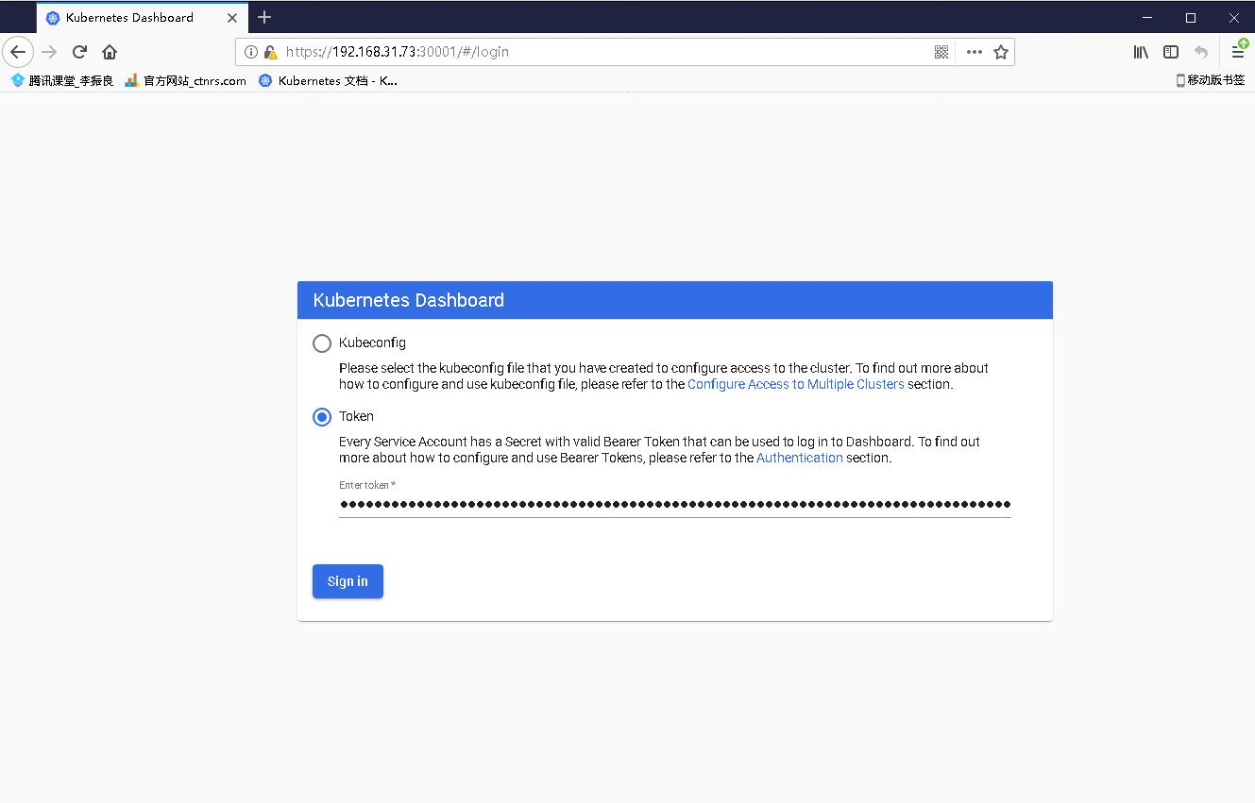

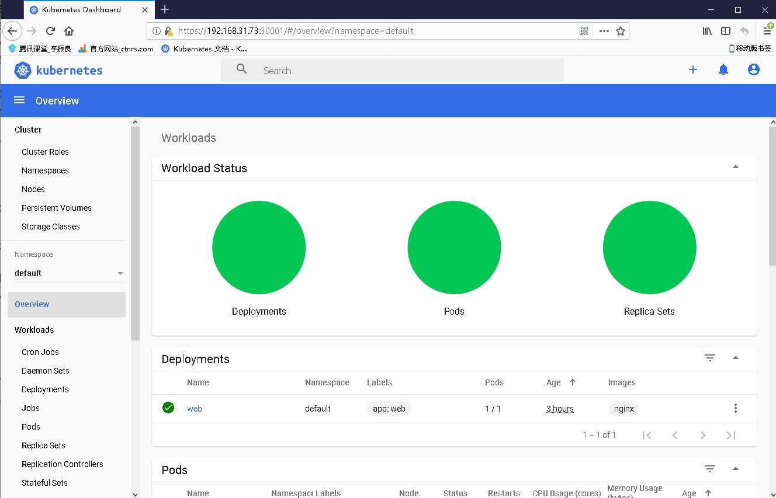

### 6.2 部署CoreDNS

CoreDNS用于集群内部Service名称解析。

kubectl apply -f coredns.yaml   
   
kubectl get pods -n kube-system   
NAME READY STATUS RESTARTS AGE   
coredns-5ffbfd976d-j6shb 1/1 Running 0 32s

DNS解析测试：

kubectl run -it --rm dns-test --image=busybox:1.28.4 sh   
If you don't see a command prompt, try pressing enter.   
   
/ # nslookup kubernetes   
Server: 10.0.0.2   
Address 1: 10.0.0.2 kube-dns.kube-system.svc.cluster.local   
   
Name: kubernetes   
Address 1: 10.0.0.1 kubernetes.default.svc.cluster.local

解析没问题。

至此一个单Master集群就搭建完成了！这个环境就足以满足学习实验了，如果你的服务器配置较高，可继续扩容多Master集群！

## 七、扩容多Master（高可用架构）

Kubernetes作为容器集群系统，通过健康检查+重启策略实现了Pod故障自我修复能力，通过调度算法实现将Pod分布式部署，并保持预期副本数，根据Node失效状态自动在其他Node拉起Pod，实现了应用层的高可用性。

针对Kubernetes集群，高可用性还应包含以下两个层面的考虑：Etcd数据库的高可用性和Kubernetes Master组件的高可用性。 而Etcd我们已经采用3个节点组建集群实现高可用，本节将对Master节点高可用进行说明和实施。

Master节点扮演着总控中心的角色，通过不断与工作节点上的Kubelet和kube-proxy进行通信来维护整个集群的健康工作状态。如果Master节点故障，将无法使用kubectl工具或者API做任何集群管理。

Master节点主要有三个服务kube-apiserver、kube-controller-manager和kube-scheduler，其中kube-controller-manager和kube-scheduler组件自身通过选择机制已经实现了高可用，所以Master高可用主要针对kube-apiserver组件，而该组件是以HTTP API提供服务，因此对他高可用与Web服务器类似，增加负载均衡器对其负载均衡即可，并且可水平扩容。

多Master架构图：

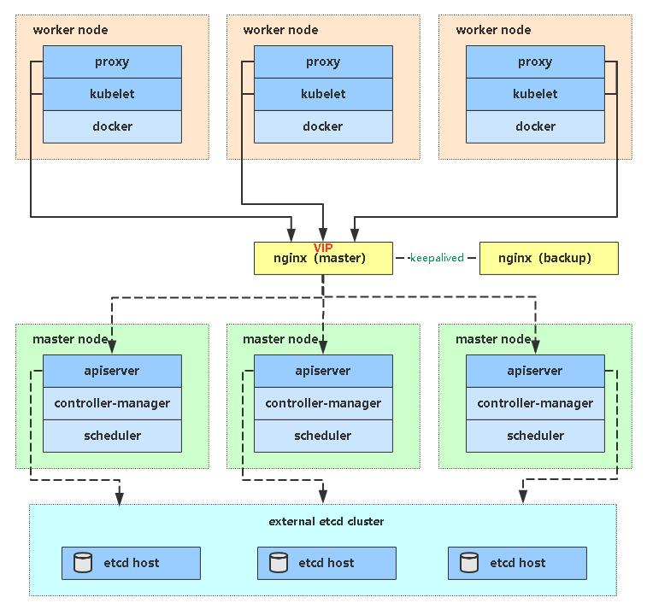

### 7.1 部署Master2 Node

现在需要再增加一台新服务器，作为Master2 Node，IP是192.168.31.74。

为了节省资源你也可以将之前部署好的Worker Node1复用为Master2 Node角色（即部署Master组件）

Master2 与已部署的Master1所有操作一致。所以我们只需将Master1所有K8s文件拷贝过来，再修改下服务器IP和主机名启动即可。

#### 1. 安装Docker

scp /usr/bin/docker* root@192.168.31.74:/usr/bin  
scp /usr/bin/runc root@192.168.31.74:/usr/bin  
scp /usr/bin/containerd* root@192.168.31.74:/usr/bin  
scp /usr/lib/systemd/system/docker.service root@192.168.31.74:/usr/lib/systemd/system  
scp -r /etc/docker root@192.168.31.74:/etc  
  
# 在Master2启动Docker  
systemctl daemon-reload  
systemctl start docker  
systemctl enable docker

#### 2. 创建etcd证书目录

在Master2创建etcd证书目录：

mkdir -p /opt/etcd/ssl

#### 3. 拷贝文件（Master1操作）

拷贝Master1上所有K8s文件和etcd证书到Master2：

scp -r /opt/kubernetes root@192.168.31.74:/opt  
scp -r /opt/etcd/ssl root@192.168.31.74:/opt/etcd  
scp /usr/lib/systemd/system/kube* root@192.168.31.74:/usr/lib/systemd/system  
scp /usr/bin/kubectl root@192.168.31.74:/usr/bin  
scp -r ~/.kube root@192.168.31.74:~

#### 4. 删除证书文件

删除kubelet证书和kubeconfig文件：

rm -f /opt/kubernetes/cfg/kubelet.kubeconfig   
rm -f /opt/kubernetes/ssl/kubelet*

#### 5. 修改配置文件IP和主机名

修改apiserver、kubelet和kube-proxy配置文件为本地IP：

vi /opt/kubernetes/cfg/kube-apiserver.conf   
...  
--bind-address=192.168.31.74 \  
--advertise-address=192.168.31.74 \  
...

vi /opt/kubernetes/cfg/kube-controller-manager.kubeconfig

server: <https://192.168.31.74:6443>

vi /opt/kubernetes/cfg/kube-scheduler.kubeconfig

server: <https://192.168.31.74:6443>

vi /opt/kubernetes/cfg/kubelet.conf  
--hostname-override=k8s-master2  
  
vi /opt/kubernetes/cfg/kube-proxy-config.yml  
hostnameOverride: k8s-master2

vi ~/.kube/config  
...  
server: https://192.168.31.74:6443

#### 6. 启动设置开机启动

systemctl daemon-reload  
systemctl start kube-apiserver kube-controller-manager kube-scheduler kubelet kube-proxy  
systemctl enable kube-apiserver kube-controller-manager kube-scheduler kubelet kube-proxy

#### 7. 查看集群状态

kubectl get cs  
NAME STATUS MESSAGE ERROR  
scheduler Healthy ok   
controller-manager Healthy ok   
etcd-1 Healthy {"health":"true"}   
etcd-2 Healthy {"health":"true"}   
etcd-0 Healthy {"health":"true"}

#### 8. 批准kubelet证书申请

# 查看证书请求  
kubectl get csr  
NAME AGE SIGNERNAME REQUESTOR CONDITION  
node-csr-JYNknakEa_YpHz797oKaN-ZTk43nD51Zc9CJkBLcASU 85m kubernetes.io/kube-apiserver-client-kubelet kubelet-bootstrap Pending  
# 授权请求  
kubectl certificate approve node-csr-JYNknakEa_YpHz797oKaN-ZTk43nD51Zc9CJkBLcASU  
  
# 查看Node  
kubectl get node  
NAME STATUS ROLES AGE VERSION  
k8s-master1 Ready <none> 34h v1.20.4  
k8s-master2 Ready <none> 2m v1.20.4  
k8s-node1 Ready <none> 33h v1.20.4  
k8s-node2 Ready <none> 33h v1.20.4

如果你在学习中遇到问题或者文档有误可联系阿良~ 微信: xyz12366699

### 7.2 部署Nginx+Keepalived高可用负载均衡器

kube-apiserver高可用架构图：

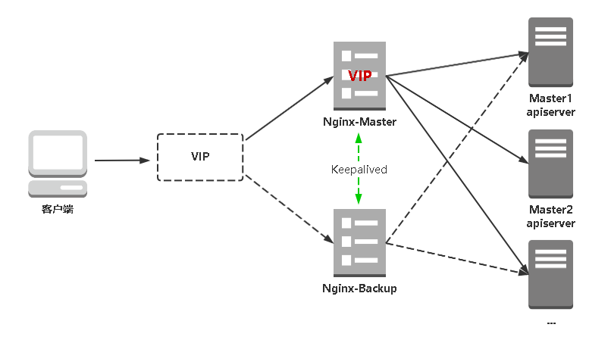

* Nginx是一个主流Web服务和反向代理服务器，这里用四层实现对apiserver实现负载均衡。
* Keepalived是一个主流高可用软件，基于VIP绑定实现服务器双机热备，在上述拓扑中，Keepalived主要根据Nginx运行状态判断是否需要故障转移（漂移VIP），例如当Nginx主节点挂掉，VIP会自动绑定在Nginx备节点，从而保证VIP一直可用，实现Nginx高可用。

注1：为了节省机器，这里与K8s Master节点机器复用。也可以独立于k8s集群之外部署，只要nginx与apiserver能通信就行。

注2：如果你是在公有云上，一般都不支持keepalived，那么你可以直接用它们的负载均衡器产品，直接负载均衡多台Master kube-apiserver，架构与上面一样。

在两台Master节点操作。

#### 1. 安装软件包（主/备）

yum install epel-release -y  
 yum install nginx keepalived -y

#### 2. Nginx配置文件（主/备一样）

cat > /etc/nginx/nginx.conf << "EOF"  
user nginx;  
worker_processes auto;  
error_log /var/log/nginx/error.log;  
pid /run/nginx.pid;  
  
include /usr/share/nginx/modules/*.conf;  
  
events {  
 worker_connections 1024;  
}  
  
# 四层负载均衡，为两台Master apiserver组件提供负载均衡  
stream {  
  
 log_format main '$remote_addr $upstream_addr - [$time_local] $status $upstream_bytes_sent';  
  
 access_log /var/log/nginx/k8s-access.log main;  
  
 upstream k8s-apiserver {  
 server 192.168.31.71:6443; # Master1 APISERVER IP:PORT  
 server 192.168.31.74:6443; # Master2 APISERVER IP:PORT  
 }  
   
 server {  
 listen 16443; # 由于nginx与master节点复用，这个监听端口不能是6443，否则会冲突  
 proxy_pass k8s-apiserver;  
 }  
}  
  
http {  
 log_format main '$remote_addr - $remote_user [$time_local] "$request" '  
 '$status $body_bytes_sent "$http_referer" '  
 '"$http_user_agent" "$http_x_forwarded_for"';  
  
 access_log /var/log/nginx/access.log main;  
  
 sendfile on;  
 tcp_nopush on;  
 tcp_nodelay on;  
 keepalive_timeout 65;  
 types_hash_max_size 2048;  
  
 include /etc/nginx/mime.types;  
 default_type application/octet-stream;  
  
 server {  
 listen 80 default_server;  
 server_name _;  
  
 location / {  
 }  
 }  
}  
EOF

#### 3. keepalived配置文件（Nginx Master）

cat > /etc/keepalived/keepalived.conf << EOF  
global_defs {   
 notification_email {   
 acassen@firewall.loc   
 failover@firewall.loc   
 sysadmin@firewall.loc   
 }   
 notification_email_from Alexandre.Cassen@firewall.loc   
 smtp_server 127.0.0.1   
 smtp_connect_timeout 30   
 router_id NGINX_MASTER  
}   
  
vrrp_script check_nginx {  
 script "/etc/keepalived/check_nginx.sh"  
}  
  
vrrp_instance VI_1 {   
 state MASTER   
 interface ens33 # 修改为实际网卡名  
 virtual_router_id 51 # VRRP 路由 ID实例，每个实例是唯一的   
 priority 100 # 优先级，备服务器设置 90   
 advert_int 1 # 指定VRRP 心跳包通告间隔时间，默认1秒   
 authentication {   
 auth_type PASS   
 auth_pass 1111   
 }   
 # 虚拟IP  
 virtual_ipaddress {   
 192.168.31.88/24  
 }   
 track_script {  
 check_nginx  
 }   
}  
EOF

* vrrp_script：指定检查nginx工作状态脚本（根据nginx状态判断是否故障转移）
* virtual_ipaddress：虚拟IP（VIP）

准备上述配置文件中检查nginx运行状态的脚本：

cat > /etc/keepalived/check_nginx.sh << "EOF"  
#!/bin/bash  
count=$(ss -antp |grep 16443 |egrep -cv "grep|$$")  
  
if [ "$count" -eq 0 ];then  
 exit 1  
else  
 exit 0  
fi  
EOF  
chmod +x /etc/keepalived/check_nginx.sh

#### 4. keepalived配置文件（Nginx Backup）

cat > /etc/keepalived/keepalived.conf << EOF  
global_defs {   
 notification_email {   
 acassen@firewall.loc   
 failover@firewall.loc   
 sysadmin@firewall.loc   
 }   
 notification_email_from Alexandre.Cassen@firewall.loc   
 smtp_server 127.0.0.1   
 smtp_connect_timeout 30   
 router_id NGINX_BACKUP  
}   
  
vrrp_script check_nginx {  
 script "/etc/keepalived/check_nginx.sh"  
}  
  
vrrp_instance VI_1 {   
 state BACKUP   
 interface ens33  
 virtual_router_id 51 # VRRP 路由 ID实例，每个实例是唯一的   
 priority 90  
 advert_int 1  
 authentication {   
 auth_type PASS   
 auth_pass 1111   
 }   
 virtual_ipaddress {   
 192.168.31.88/24  
 }   
 track_script {  
 check_nginx  
 }   
}  
EOF

准备上述配置文件中检查nginx运行状态的脚本：

cat > /etc/keepalived/check_nginx.sh << "EOF"  
#!/bin/bash  
count=$(ss -antp |grep 16443 |egrep -cv "grep|$$")  
  
if [ "$count" -eq 0 ];then  
 exit 1  
else  
 exit 0  
fi  
EOF  
chmod +x /etc/keepalived/check_nginx.sh

注：keepalived根据脚本返回状态码（0为工作正常，非0不正常）判断是否故障转移。

#### 5. 启动并设置开机启动

systemctl daemon-reload  
systemctl start nginx keepalived  
systemctl enable nginx keepalived

#### 6. 查看keepalived工作状态

ip addr  
1: lo: <LOOPBACK,UP,LOWER_UP> mtu 65536 qdisc noqueue state UNKNOWN group default qlen 1000  
 link/loopback 00:00:00:00:00:00 brd 00:00:00:00:00:00  
 inet 127.0.0.1/8 scope host lo  
 valid_lft forever preferred_lft forever  
 inet6 ::1/128 scope host   
 valid_lft forever preferred_lft forever  
2: ens33: <BROADCAST,MULTICAST,UP,LOWER_UP> mtu 1500 qdisc pfifo_fast state UP group default qlen 1000  
 link/ether 00:0c:29:04:f7:2c brd ff:ff:ff:ff:ff:ff  
 inet 192.168.31.80/24 brd 192.168.31.255 scope global noprefixroute ens33  
 valid_lft forever preferred_lft forever  
 inet 192.168.31.88/24 scope global secondary ens33  
 valid_lft forever preferred_lft forever  
 inet6 fe80::20c:29ff:fe04:f72c/64 scope link   
 valid_lft forever preferred_lft forever

可以看到，在ens33网卡绑定了192.168.31.88 虚拟IP，说明工作正常。

#### 7. Nginx+Keepalived高可用测试

关闭主节点Nginx，测试VIP是否漂移到备节点服务器。

在Nginx Master执行 pkill nginx;  
在Nginx Backup，ip addr命令查看已成功绑定VIP。

#### 8. 访问负载均衡器测试

找K8s集群中任意一个节点，使用curl查看K8s版本测试，使用VIP访问：

curl -k https://192.168.31.88:16443/version  
{  
 "major": "1",  
 "minor": "20",  
 "gitVersion": "v1.20.4",  
 "gitCommit": "e87da0bd6e03ec3fea7933c4b5263d151aafd07c",  
 "gitTreeState": "clean",  
 "buildDate": "2021-02-18T16:03:00Z",  
 "goVersion": "go1.15.8",  
 "compiler": "gc",  
 "platform": "linux/amd64"  
}

可以正确获取到K8s版本信息，说明负载均衡器搭建正常。该请求数据流程：curl -> vip(nginx) -> apiserver

通过查看Nginx日志也可以看到转发apiserver IP：

tail /var/log/nginx/k8s-access.log -f  
192.168.31.71 192.168.31.71:6443 - [02/Apr/2021:19:17:57 +0800] 200 423  
192.168.31.71 192.168.31.72:6443 - [02/Apr/2021:19:18:50 +0800] 200 423

到此还没结束，还有下面最关键的一步。

### 7.3 修改所有Worker Node连接LB VIP

试想下，虽然我们增加了Master2 Node和负载均衡器，但是我们是从单Master架构扩容的，也就是说目前所有的Worker Node组件连接都还是Master1 Node，如果不改为连接VIP走负载均衡器，那么Master还是单点故障。

因此接下来就是要改所有Worker Node（kubectl get node命令查看到的节点）组件配置文件，由原来192.168.31.71修改为192.168.31.88（VIP）。

在所有Worker Node执行：

sed -i 's#192.168.31.71:6443#192.168.31.88:16443#' /opt/kubernetes/cfg/*  
systemctl restart kubelet kube-proxy

检查节点状态：

kubectl get node   
NAME STATUS ROLES AGE VERSION   
k8s-master1 Ready <none> 32d v1.20.4   
k8s-master2 Ready <none> 10m v1.20.4   
k8s-node1 Ready <none> 31d v1.20.4   
k8s-node2 Ready <none> 31d v1.20.4

至此，一套完整的 Kubernetes 高可用集群就部署完成了！

